**«По Шёлковому Пути от Ферганы до Самарканда»**

**С 17 октября по 24 октября 2023 года**

**Стоимость ½ - 1199$/чел**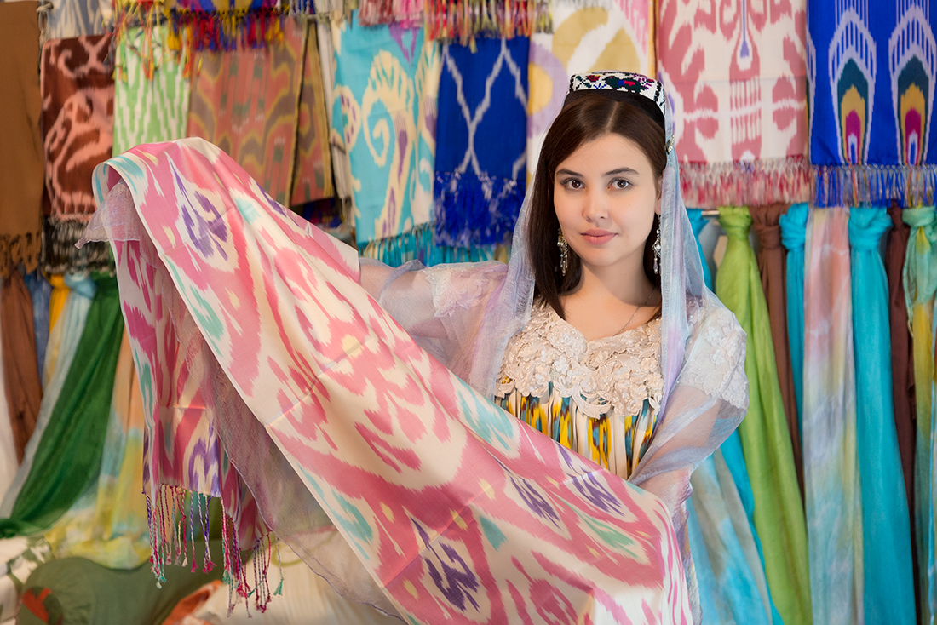

В этом уникальном туре вы сможете посетить Ферганскую долину, регион, окруженный со всех сторон высокими горными хребтами. Место, где сохранились традиционные ремесла Узбекистана: от производства шелковых тканей в технике «икат» до гончарного дела.   
Веками в Ферганской долине работают семейные мастерские, где гончары в седьмом поколении продолжают дело своих предков. Наш тур окунет вас и на золотошвейную фабрику в Бухаре, и раскроет секреты ткачества искусных шелковых ковров в Самарканде.  Всё это в сочетании с грандиозной средневековой архитектурой. Вас ждут яркие краски и узоры, самобытная культура, много солнца, доброжелательные и открытые люди. После этого путешествия вы непременно влюбитесь в Узбекистан!

**Программа тура:**

**День 1. 17 октября 2023, вторник. Санкт-Петербург – Фергана**

* 11.20. Вылет из СПб
* 18.25. Прилет в аэропорт Ферганы.
* Встреча в аэропорту.
* Трансфер в отель. Заселение. Ночь в отеле. Готовимся к великим открытиям в Ферганской долине.

**День 2. 18 октября 2023, среда. Фергана – Маргилан – Риштан – Фергана**

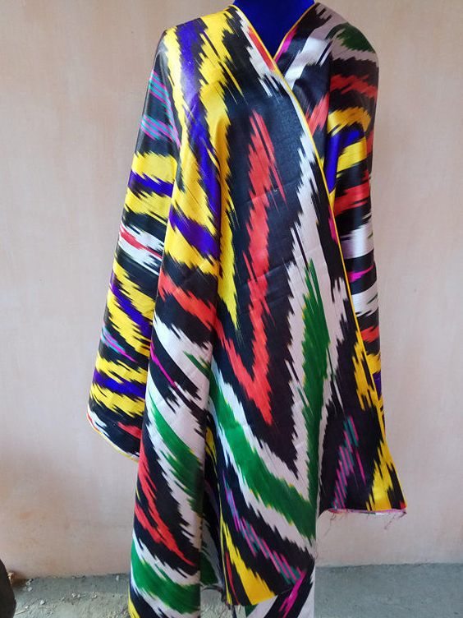 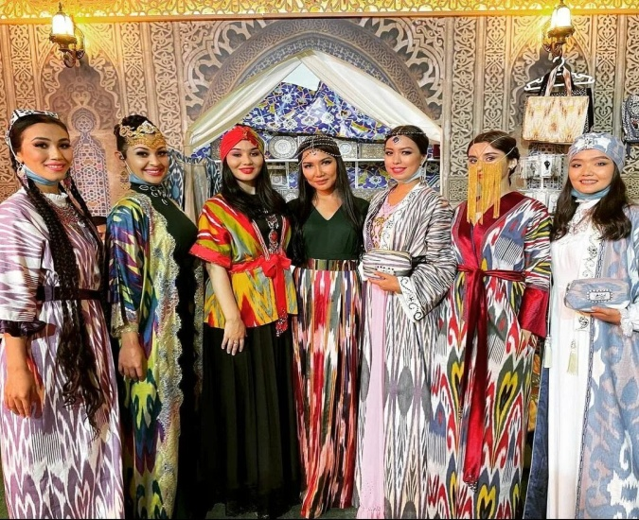 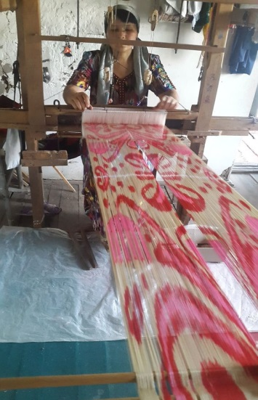

* Завтрак в отеле.
* Обзорный тур по городу. **Фергана** совсем молодой город, построенный русскими во второй половине 19 века. Вы увидите строения той эпохи: здание мужской гимназии, дом военного губернатора Скобелева (1879).
* Выезд в **Маргилан**, где нас ждёт настоящая жемчужина нашего путешествия - **фабрика «Ёдгорлик».** Именно здесь сохранили традиции ручной обработки коконов тутовых шелкопрядов, производства нитей и тканей. Вы познакомитесь с техникой сегментрованного окрашивания нитей Икат. Рисунок наносится не на само полотно, а на собранные нити. Ручной труд до сих используется на каждом этапе, что говорит об искуссных мастерах в этом регионе. Посещение фирменного магазина при фабрике, откуда будет сложно уйти, т.к. здесь самое большое разнообразие шелковых вещей по умеренным ценам.
* Продолжаем движение в Риштан, где по дороге сделаем остановку на местном базаре, потрясающим пестротой своих красок.
* По дороге увидим садовые хозяйства. Октябрь – это время сбора винограда, гранатов и хурмы. Все дары природы Узбекистана мы обязательно сможем попробовать на протяжении всего нашего путешествия. Покупаем, что понравится! Объедаемся спелыми фруктами.

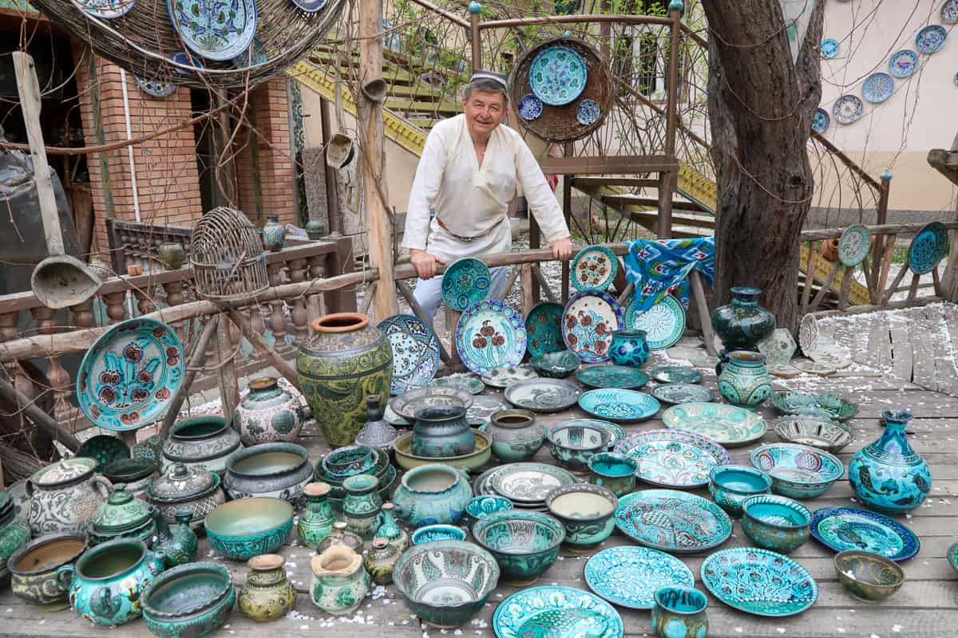 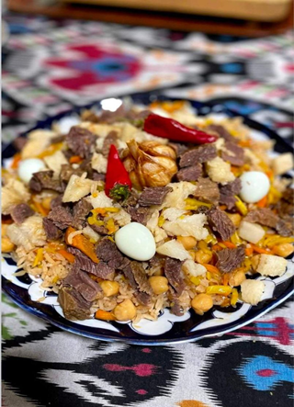 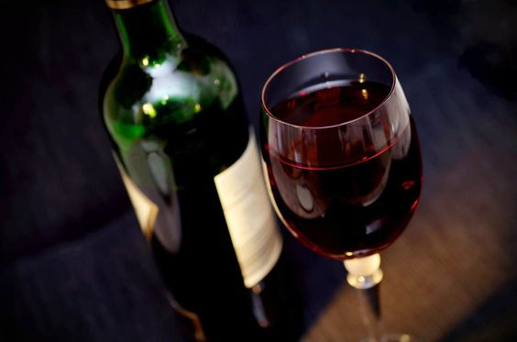

* Мы подъезжаем к столице керамики – небольшому городку **Риштан**. Вы наверняка видели керамику с бирюзовыми узорами, которую можно встретить и в наших магазинах. Так вот этот орнамент был зарождён именно в Риштане в конце XIX века. Мы посетим **потомственную мастерскую Алишера Назирова**. Узоры, выполненные в манере свободной кисти, основаны на наблюдениях за природой и воспроизводят все разнообразие окружающего мира: цветы, ветви деревьев, фрукты, кувшины, домашняя утварь и прочие. Сегодня, как и сотни лет назад, керамика расписывается вручную. В его уютном традиционно узбекском дворике, играют отблески лазурной керамики, а между виноградными лозами пробивается солнечный свет.
* Здесь мы отведаем на обед настоящий **риштанский плов** с сочной и сладкой айвой и салат со сладкими помидорами и всё это из посуды, которую сделал мастер своими руками.
* После вкусного обеда, мы устроимся во дворике, чтобы под чутким руководством мастера своими руками **создать небольшие шедевры из керамики**. После того как их обогжут в печи, нам их доставят в течение трех дней в любую точку Узбекистана.
* Возвращение в Фергану, остановка на **кофе-паузу в местной кофейне**, отдых.
* Ближе к вечеру, отправимся на **узбекско-французское предприятие «Фергана-Франс»**, где изготавливают вино. **Дегустация вин с посещением винного погреба.**

***(завтрак + обед + кофейная пауза + дегустация вина)***

**День 3. 19 октября, четверг. Фергана – Коканд – Ташкент**

* Завтрак в отеле

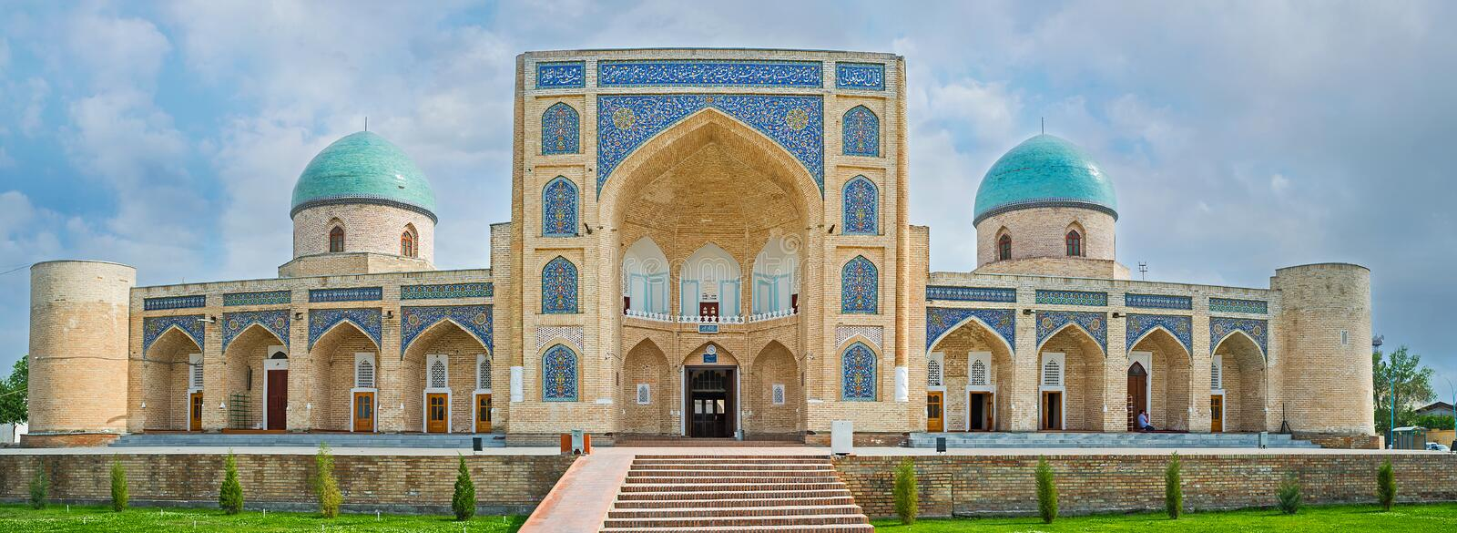

* Выезд в **Коканд**, который был воздвигнут в 1732 г как крепость, а став столицей Кокандского ханства, стал главным религиозным центром. После присоединения Коканда к России в 1886 г ханский дворец был превращен в крепость, а через городские кварталы-махалли проложены магистрали, вдоль которых встали здания европейской архитектуры.
* Мы посетим **дворец** последнего правителя Кокандского ханства **Худояр-хана** – Урда. Великолепный дворцовый комплекс, построенный в 1871 году, ошеломляет величием. Большое место в украшении парадных интерьеров дворца занимает искусство резьбы и росписи по ганчу.  Такое богатство ярких потолков Вы больше нигде не увидите в Узбекистане!

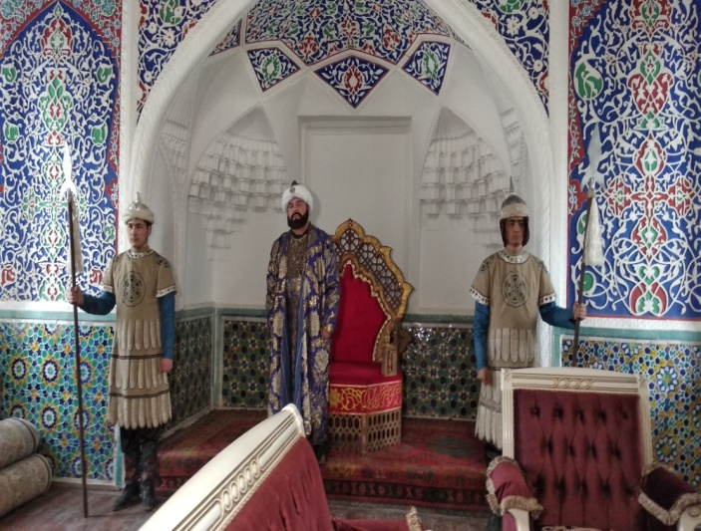 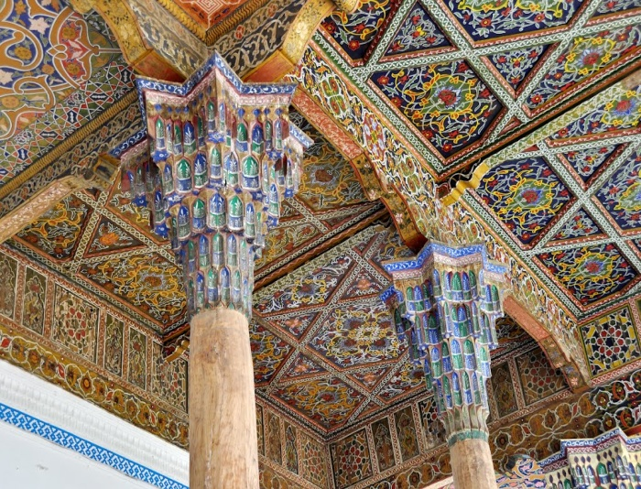

### Когда Коканд присоединили к России в конце XIX века здесь была построена первая железная дорога, были открыты крупные хлопковые промышленные фирмы и открыты первые банки. Мы сможем увидеть архитектуру тех времён: здание Кокандского отделения Русско-Азиатского банка (1910), дом Вадьяевых (1907), богатейших коммерсантов Коканда, Дом Симхаевых (1907), Дом Мандалака, владельцев крупнейшего гренажного завода, Дом братьев Крафт, которые с 1885 года занимались оптовой торговлей хлопком.

* Перекус в **местной чайхоне с горячей самсой** и зеленым чаем.

### https://i.pinimg.com/564x/09/68/f8/0968f8441f7a92d3c40a65e1f1a0e471.jpg https://i.pinimg.com/564x/94/6e/52/946e5257cc4cd1b7a31c36bddc19e3a5.jpg

### Оттуда заедем в гости к Хасану Умарову, мастеру ножей «пичаков». Он покажет нам свою мастерскую, которая находится в здании Джума Мечети. В его кузнице развешаны многочисленные раритеты. Он расскажет нам о тонкостях ковки ножей.

* 17.30. Вечером **на поезде** через горный туннель мы тронемся в **Ташкент** - столицу прекрасного Узбекистана. Ужин в форме ланч-бокса в поезде.
* 21.45. Прибытие в Ташкент, трансфер в отель, заселение и отдых.

***(завтрак + легкий обед + ужин в виде ланч-бокса)***

**День 4. 20 октября 2023, пятница. Ташкент – Бухара**

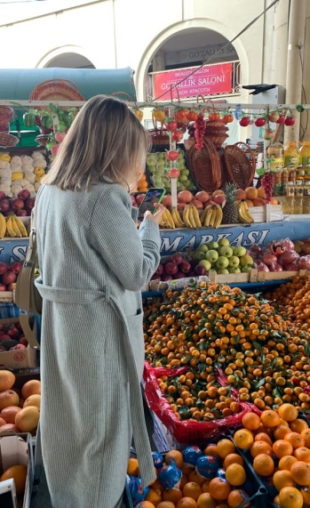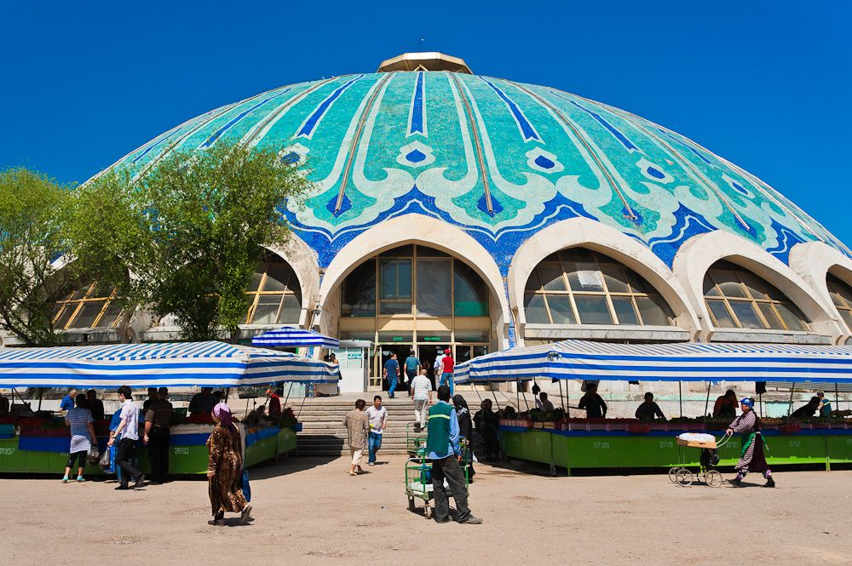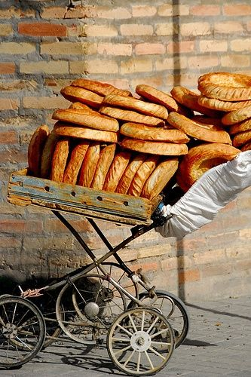

* Завтрак в отеле.
* Столица Узбекистана нам предложит множество открытий: мы начнём со старого города, где посетим комплекс Хаст-Имам – мусульманский религиозный центр в старой части города, в библиотеке которого хранится один из старейших Коранов мира – Коран халифа Османа (7 в.). Неподалёку расположился главный восточный базар страны — “Чорсу”, где мы вдохнём атмосферу Востока: всё шумит, благоухает и переливается всеми красками.

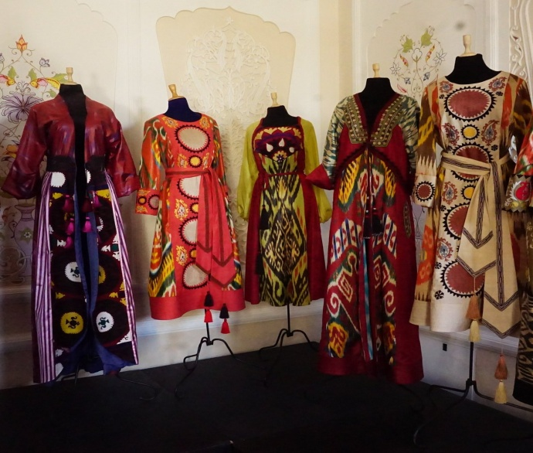 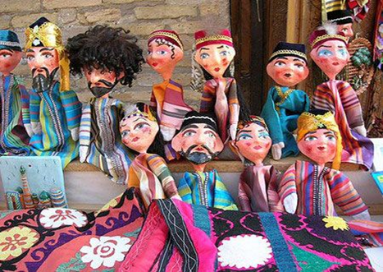

* Заглянем в **бутик BIBI HANUM**, где можно купить прекрасные образцы дизайнерских чапанов (традиционных халатов), аутентичной и модной сегодня одежды.
* Зайдем в гости к **чудесному мастеру Насибе Ахметовой**, создающей невероятной красоты кукол.
* Проедем по **главным площадям столицы**: Сквер Амира Тимура в центре, которого расположен памятник великому полководцу Амиру Темуру, знаменитые Ташкентские куранты и гостиница Узбекистан (Интурист), Дворец Форумов, Театр оперы и балета им. Алишера Навои, а также Площадь Независимости, отражающаяся в водах фонтана.
* И посетим **Свято-Успенский кафедральный собор** – главный православный храм столицы.
* Вечером на **скором поезде** унесёмся в Бухару. Возьмем с собой ланч-боксы в поезд на ужин.
* Уже поздним вечером окажемся в городе-музее Бухара. Трансфер в отель. Размещение и отдых.

***(завтрак + ужин в виде ланч-бокса)***

**День 5. 21 октября 2023, суббота. Бухара**

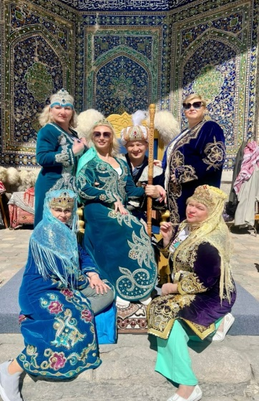 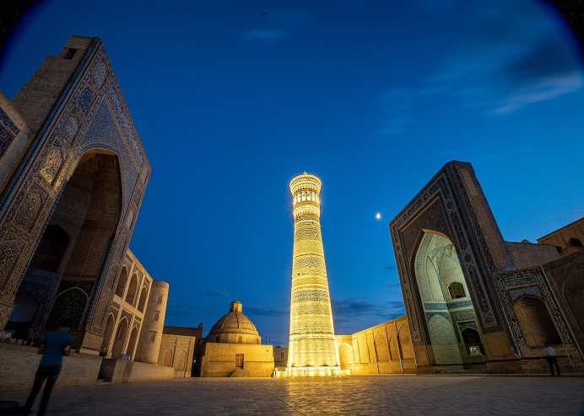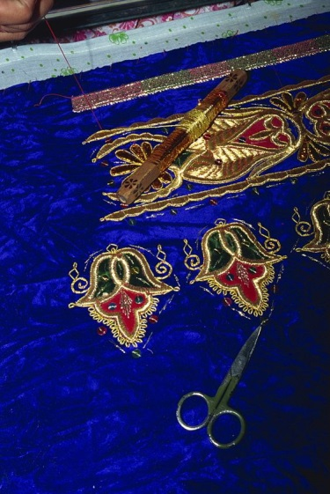

БУХАРА – это город-оазис на Великом Шёлковом Пути, живописный, аутентичный. Исторический центр города внесен в список Всемирного наследия ЮНЕСКО.

* Завтрак в отеле.
* Начнём нашу экскурсию со **старого квартала Ляби Хауз**, где очаровательные узенькие улочки несут свой колорит, интересно побродить по ним, можно встретить много интересного. Поскольку в старину здесь проживали бухарские евреи, то многое напоминает о тех временах; можно увидеть небольшую синагогу за воротами. Также помимо памятников, этот древний город просто поражает обилием своих народных ремёсел, и мы непременно зайдём к искусным мастерам.
* Побываем в знаменитой **мастерской авторских кукол из папье-маше**. Прямо с порога вы попадёте в волшебную атмосферу восточных сказок и легенд.
* Пройдем до **Мечети Магоки-Аттори** (12-16 вв.) и окажемся у второго купол **Токи-Тельпак Фурушон**, где раньше продавали тюбетейки и головные уборы.
* Неподалеку посетим **маленький чайный салон**, где попробуем несколько видов ароматного чая с разнообразными специями и традиционными сладостями.
* Посещение **фабрики «Заркор**», где вы узнаете об истории золотошвейного искусства Бухары, поучаствуете в **мастер-классе по вышиванию золотыми нитями**. Вышитый вами сувенир Вы сможете забрать с собой.
* Затем нас ждет красочно **костюмированная шоу-программа** в национальном стиле, традиционная демонстрация обряда ЧИМИЛДИК, а также **фотосессия в национальных костюмах** и **Хена-Party тату, мехенди.**
* Вернемся в город и погуляем по **торговым куполам**, где можно будет увидеть удивительные работы мастеров по вышиванию сюзане, чеканщиков, ювелиров.
* Посетим **Медресе Улугбека** (1417) и **медресе Абдулазиз-хана** (17 век).
* И попадем на **Площадь Калян** (в переводе «Подножие Великого») – это настоящее украшение древней Бухары. Комплекс включает в себя три сооружения XII-XVI веков: мечеть Калян, минарет Калян и медресе Мири Араб.
* Вечером, самостоятельная прогулка по Бухаре, которая погрузит вас в атмосферу вечернего Востока.

***(завтрак + чаепитие)***

**День 6. 22 октября 2023, воскресенье. Бухара – Самарканд**

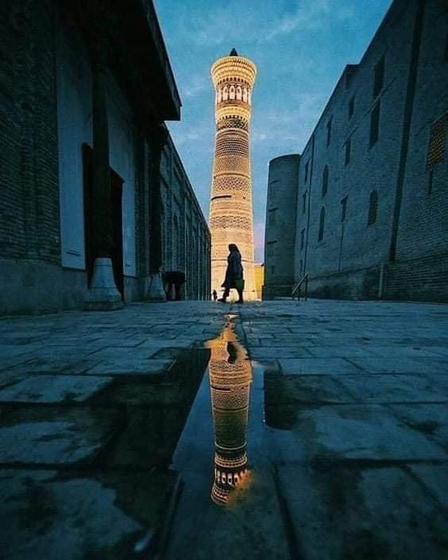 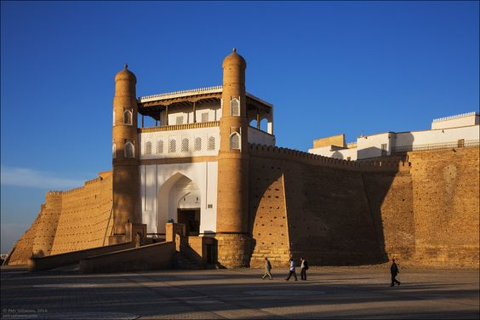 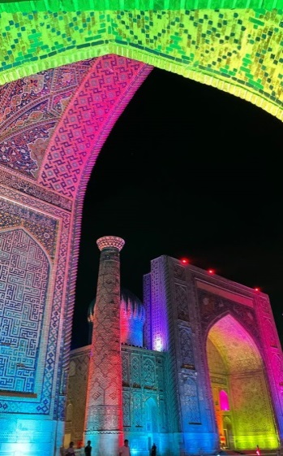

* Второй день в Бухаре начнём с посещения древнейшего **Мавзолея Саманидов** X века и будем двигаться к **крепости Арк**, городской цитадели и резиденции правителей Бухары на протяжении многих веков. По дороге, посетим **Мавзолей Чашма Аюб**, внутри которого находится источник целебной воды святого Иова (Аюба) и **ансамбль Боло Хауз**.
* Следом отправимся в прекрасный **загородный летний дворец последнего эмира – Ситораи Мохи Хоса**. Кстати, эмир учился в Санкт Петербурге, в архитектуре дворца сразу чувствуется виение европейской архитектуры. Тот самый эмир Бухарский Сеид Абдул-Ахад-хан, который приезжал в Санкт-Петербурге на торжество по закладке соборной мечети в 1910 году.
* Обед с самым вкусным бухарским пловом в «Центре Плова» в Бухаре.
* Трансфер на вокзал, отправление на поезде в Самарканд. Вы окажитесь в одном из древнейших городов мира (ровесником Рима и Вавилона), основанном в [VIII веке до н. э.](https://ru.wikipedia.org/wiki/VIII_%D0%B2%D0%B5%D0%BA_%D0%B4%D0%BE_%D0%BD._%D1%8D.) Это город на Великом шелковом пути и столица империи великого Тамерлана.
* Перед тем как отправимся в отель, мы проедем по **Университетскому пр**, который утопает в зелени и тени старых платанов, и посетим **Площадь Регистан**, которая в свете вечерних огней навсегда останется в Вашей памяти, как один из прекрасных моментов этого путешествия!!!

***(завтрак + обед)***

**День 7. 23 октября, понедельник. Самарканд**

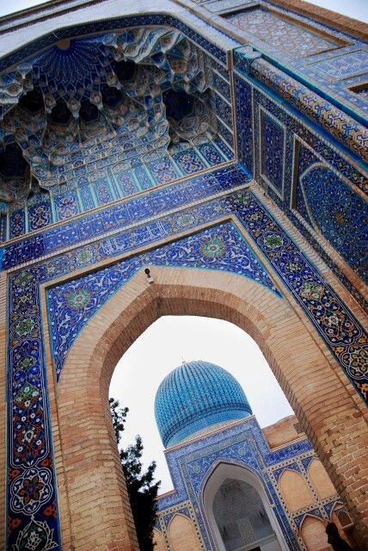 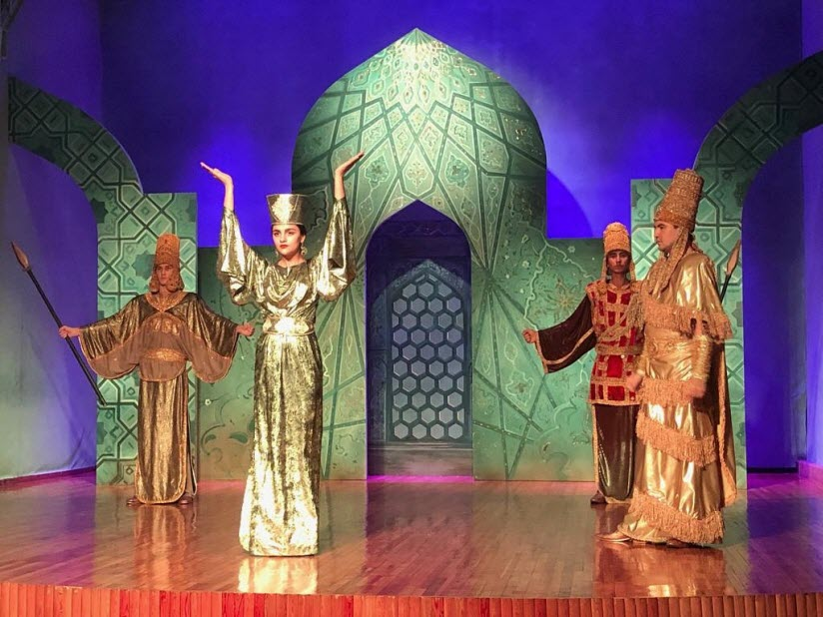 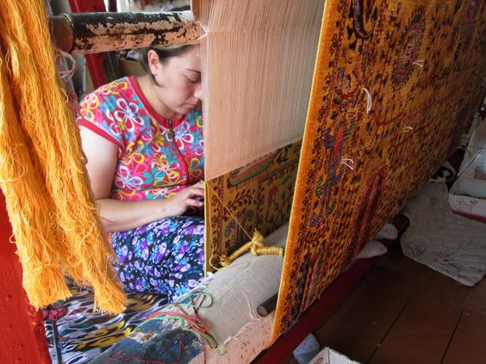

* Завтрак в отеле.
* Мы заканчиваем тур в Самарканде – это вишенка на торте, где самые грандиозные архитектурные строения ослепят своей красотой и неповторимостью.
* Под лучами восходящего солнца, мы насладимся изяществом бирюзовой мозаики архитектурного **ансамбля Шахи-Зинда**, который является шедевром архитектуры XIV-XV веков.
* Отправление на знаменитую **фабрику шёлковых ковров «Худжум»,** где вы увидите изготовление ковров вручную при помощи крючка и ножниц.
* Затем, через старый квартал города дойдём до **мечети Биби-Ханым** (XV век), названной в честь старшей жены Амира Тимура.
* Отведаем **чай с восточной халвой** во дворике древнего караван-сарая.
* Придем на **Площадь Регистан** – сокровища Самарканда, окруженную тремя величественными медресе: Улугбека, Шер-Дор и Тилля-Кари (XV-XVI вв.)
* И дойдем до **Мавзолея Гур Эмир** (XV век). Это гробница великого султана, великого завоевателя Амира Темура – Тамерлана и его наследников. Также рядом похоронены его Наставники. «Счастлив тот, кто сумел отпустить этот мир прежде, чем мир отпустит его».
* После экскурсии, заедем в отель, отдохнём и переоденемся.
* В 18:00 – отправимся в **театр «Эль Мероси»,** где нас ждёт настоящая «восточная сказка». Перед нами в театрализованном спектакле пройдут все эпохи от древности до наших дней, костюмы всех народностей, которые населяли, сменяя друг друга, территорию страны.
* Прощальный ужин с шашлыком и красным вином в одном из лучших ресторанов Самарканда.

***(завтрак + чаепитие + прощальный ужин)***

**День 8. 24 октября, вторник. Окончание программы.**

* Ранний завтрак и трансфер в аэропорт.
* 06:40 вылет в Санкт-Петербург. Прилет в СПб в 09.50.
* Мы заканчиваем нашу поездку на Великом Шелковом Пути и ждём Вас на маршрутах наших туров.

**В стоимость тура включено:**

* а/перелет СПб-Фергана-Самараканд-СПб (тариф без багажа)
* Проживание в гостиницах на базе двухместного размещения с завтраком: «Азия Фергана»-2 ночи, «Милан» в Ташкенте – 1 ночь, «Арк» в Бухаре – 2 ночи, «Orient Star» в Самарканде – 2 ночи
* Питание: 7 завтраков + 3 обеда + 3 ужина
* Вода по 1 л/чел каждый день
* 2 чаепития и 1 кофейная пауза
* Дегустация вина на винзаводе в Фергане
* Мастер-классы по керамике в Риштане и на золотошвейной фабрике в Бухаре
* Фотосессия в национальных костюмах на золотошвейной фабрике в Бухаре
* Туристический автобус с кондиционером на все переезды, трансферы, экскурсии согласно программе
* Гид-сопровождающий по всей программе
* Билеты на поезд Коканд-Ташкент, Ташкент-Бухара и Бухара-Самарканд
* Все дополнительные развлекательные мероприятия, указанные в программе
* мед страховка

**В стоимость тура не включено:**

* Туристическая такса в Узбекистане (городской налог) в гостиницах с 01/01/2023 г. – 4 $ x 7 ночей = 28 $/чел (оплата на месте гиду
* Входные билеты на памятники - 45 долл. США на памятники согласно программе (оплата на месте гиду)
* Багаж - 4500 руб/чел в обе стороны
* Личные расходы участников путешествия (алкогольные и прохладительные напитки, питание, не указанное в программе)
* Сборы за фото и видеосъемку на памятниках (если камера профессиональная)
* Чаевые для гидов и водителей
* Расходы за перевес багажа
* Обеды и ужины (не указанные в программе)